GUÍA DE APRENDIZAJE
Artes Visuales
1ro Medio

Docente: Nicol López

Estimado alumno, debido a las actuales circunstancias y hasta que la situación se normalice, te invitamos a trabajar desde tu casa, leer esta guía e ir respondiendo las actividades propuestas. Es de suma importancia evidenciar lo que vas aprendiendo y las dudas que surjan de tu trabajo.
El objetivo de esta actividad es lograr que adquieras conocimientos y habilidades primordiales para afrontar tu siguiente desafío: el año 2020.
Envía tus respuestas y dudas al correo: nicolclopez@gmail.com____________________ Muchas gracias.

Nombre
Curso
Correo electrónico
Fecha

Grabado verde
Objetivo: OA 2 Crear trabajos y proyectos visuales basados en sus imaginarios personales, investigando el manejo de materiales sustentables en procedimientos de grabado.

Introducción al grabado verde

El grabado verde es una técnica nueva que busca crear a partir desde el punto de vista ecológico. Para hacer matrices de huecograbado, sobrerelieve, decapado etc. Sin buscar reemplazar las técnicas tradicionales de grabado como la xilografía:

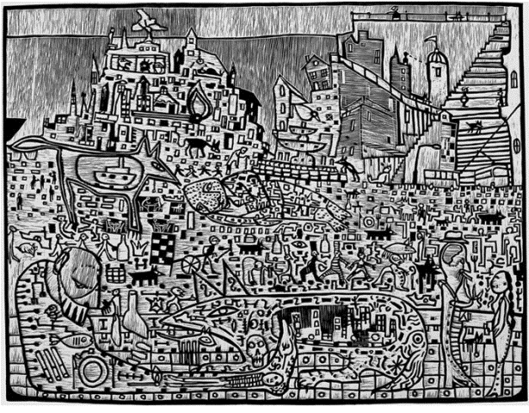
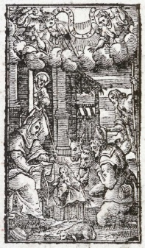

Calcografía:

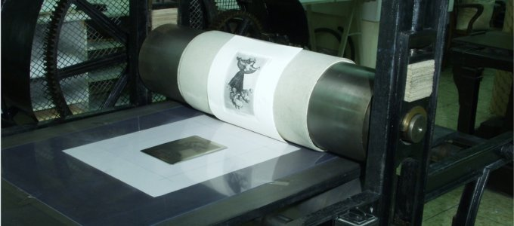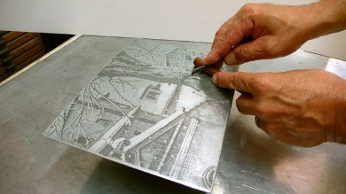

Una nueva forma de trabajar el grabado

El proceso de impresión de estas matrices es igual al que tradicionalmente usan los artistas grabadores, pero al presentar la característica de no ser contaminante y utilizar prioritariamente materiales de desecho u reciclados. Este puede ser realizado por cualquier persona, aunque esta no cuente con un taller especializado, ni materiales de altísimo valor (herramientas, líquidos, fijadores y soportes). El aspecto ecológico es fundamental, el Grabado Verde no es contaminante, pues no se utilizan materiales; como metales, sales o ácidos mordientes u otros para hacer las matrices, sino que se utiliza el material reciclado de los envases tipo tetra.

Actividad:

Hacer una imagen sencilla en su bitácora (Cuaderno de artes visuales) con las iniciales de su nombre utilizando el traspaso simple, cree al menos tres bocetos con diferentes diseños de letra.
Materiales: Lápiz Pasta, tinta, grafito, plumón etc. O cualquier color que desee, cuaderno y/o hoja tamaño carta u oficio.

1._Crea un logotipo utilizando las iniciales de tu nombre jugando con el tamaño la forma y la sobreposición de las letras
2._ Marca el logotipo con las iniciales de tu nombre en posición
Invertida, para lograr el negativo
3._Doblar la hoja de papel por la mitad y con el lápiz o sus uñas frotar
Fuertemente para que la tinta se imprima en la cara opuesta de la hoja.
4._ Dependiendo del trazado, saturación y la superficie que usted
utilice para generar la impresión es el resultado final del principio básico del grabado.
5._ Puede experimentar con cualquier tipo de lápiz ya sea pasta, tinta, grafito, plumón etc. O cualquier color que desee
6._ Al terminar la activad no olvide tomar una fotografía o escanear el resultado e ingresarlo a este documento en caso que no cuente con un computador envíe un correo con la fotografía y todos los datos requeridos en este documento: Nombre, curso, correo y la fecha.
7._ Agregue al documento si usted, si requirió de ayuda (documentos, personas, internet) para realizar la actividad.
¿Cuál es su opinión con respecto a este material? ¿La actividad le representó algún problema al momento de la realización? ¿su apoderado ha participado o conocido el trabajo que está realizando?

Ejemplo:

Recuerde enviar sus dudas y respuestas al correo nicolclopez@gmail.com

Agregue aquí las fotografías o escáner de la actividad

